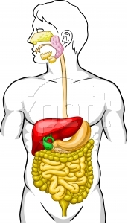**TEST – Trávicí soustava**

1. Napiš hlavní funkci : A) játra ………………………………………………….

B) tlusté střevo ………………………………………….

C) žaludek ………………………………………………. 3b

2. Žaludeční šťáva obsahuje 3 látky, které napomáhají k trávení potravy,

vyjmenuj je! 1) …………..

2) …………..

3) ………….. 3b

3. Žaludek uzavírá kruhový sval zvaný (doplň)…….. 1b

4. Z přijímané potravy jsou energeticky nejbohatší: A) cukry

(vyber správnou odpověď) B) tuky

C) bílkoviny 1b

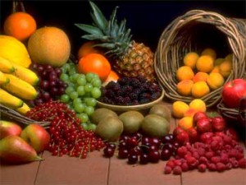5. Přiřaď název vitamínu:

A) Ovlivňuje správnou funkci sítnice a sliznic. …

B) Odolnost proti nachlazení a únavě. …

C) Zabraňuje křivici. …

D) Ovlivňuje činnost nervstva a kůže. … 4b

6. Co jsou to enzymy? ……………………………………………………………… 1b

7. Vyjmenuj jednotlivé části TS jak jdou za sebou! 4b

……………………………………………………………………………………….

8. A) Pepsin se vyskytuje v (doplň oddíl TS)………..

B) Slouží ke štěpení (doplň jakých živin)……….. 2b

9. Vysvětli pojem bulimie! ………………………………………………………….

……………………………………………………………………………………… 1b

10. Sacharóza je cukr (doplň)…………………….. 1b

11. Uveď na co se štěpí v TS dané živiny: A) bílkoviny …………………

B) cukry ……………………..

C) tuky ……………………… 3b

24b